**Направление «Биоразнообразие»**

**ЦЕЛЬ:**  изучение видового разнообразия растений и животных природного окружения учреждения образования и способов его сохранения и увеличения.

**Задачи:**

1. Актуализировать представления обучающихся о видовом разнообразии растений, насекомых, птиц данной местности.
2. Создавать условия для реализации познавательных, исследовательских, творческих способностей обучающихся в практической экологической деятельности.
3. Воспитывать чувство ответственности за состояние окружающей среды, эмоциональное отношение к природным объектам.

|  |  |  |  |  |  |  |
| --- | --- | --- | --- | --- | --- | --- |
| **№ задания** | **Даты**  **выполнения** | **Количество**  **участников** | **Целевые группы** | **Ответст.**  **пед.работники** | **Краткое описание выполнения задания (этапы)** | **Показатели, по которым оценивалось выполнение задания** |
| 1.7  Изготовление и размещение кормушек для птиц, организация регулярной подкормки птиц | Ноябрь – декабрь 2023 | 5 | Воспитанники разновозрастной группы, законные представители воспитанников,  сотрудники учреждения | Воспитатель дошкольного образования:  Караченко Татьяна Алексеевна | **1.**Трудовой десант  «Изготовление кормушек для птиц»  **2.**Труд в природе «Размещение кормушек на деревьях пришкольного участка»  **3.**Выпуск информационного буклета «Подкормка птиц зимой»  **4.**Экологическая акция «Пернатые друзья»  **5.**Занятие по образовательной области «Изобразительное искусство -рисование»  «Снегири на ветках»  **6.**Игра-путешествие «Изобразительное искусство – детский дизайн»  «Птичка-невеличка»  **7.**Индивидуальная работа-выполнение творческого задания «Зимующие птицы» | Совместно с законными представителями изготовлены и размещены кормушки для птиц.  Чтобы помочь птицам, воспитанники  создали на участках «Птичью столовую» для зимующих птиц.  Для этого воспитанники вместе с родителями  изготовили и повесили кормушки.  Наши родители показали творческое мастерство в изготовлении кормушек.  Отчёт и фото размещены на сайте учреждения образования |

**Трудовой десант «Изготовление кормушек для птиц»**

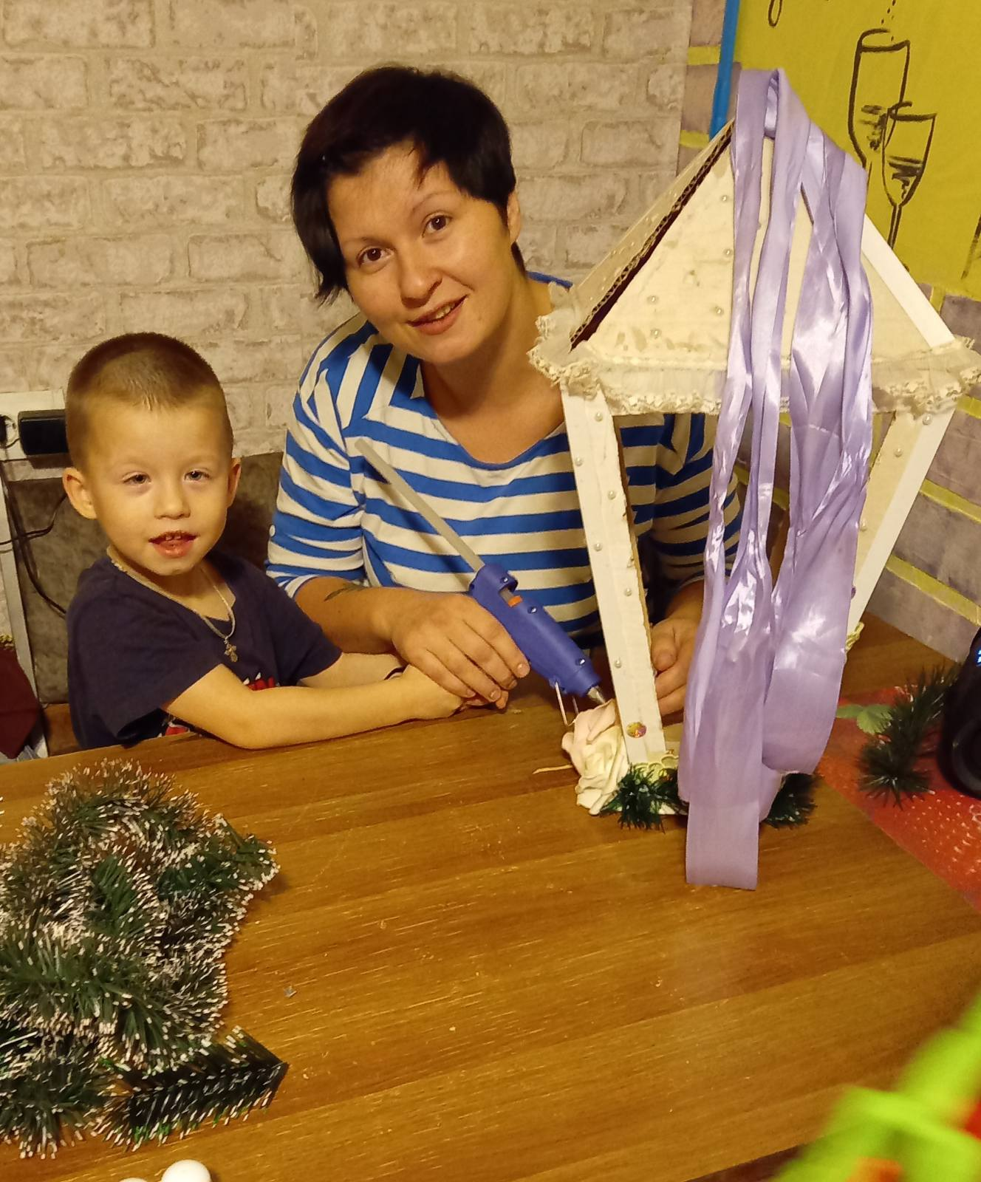

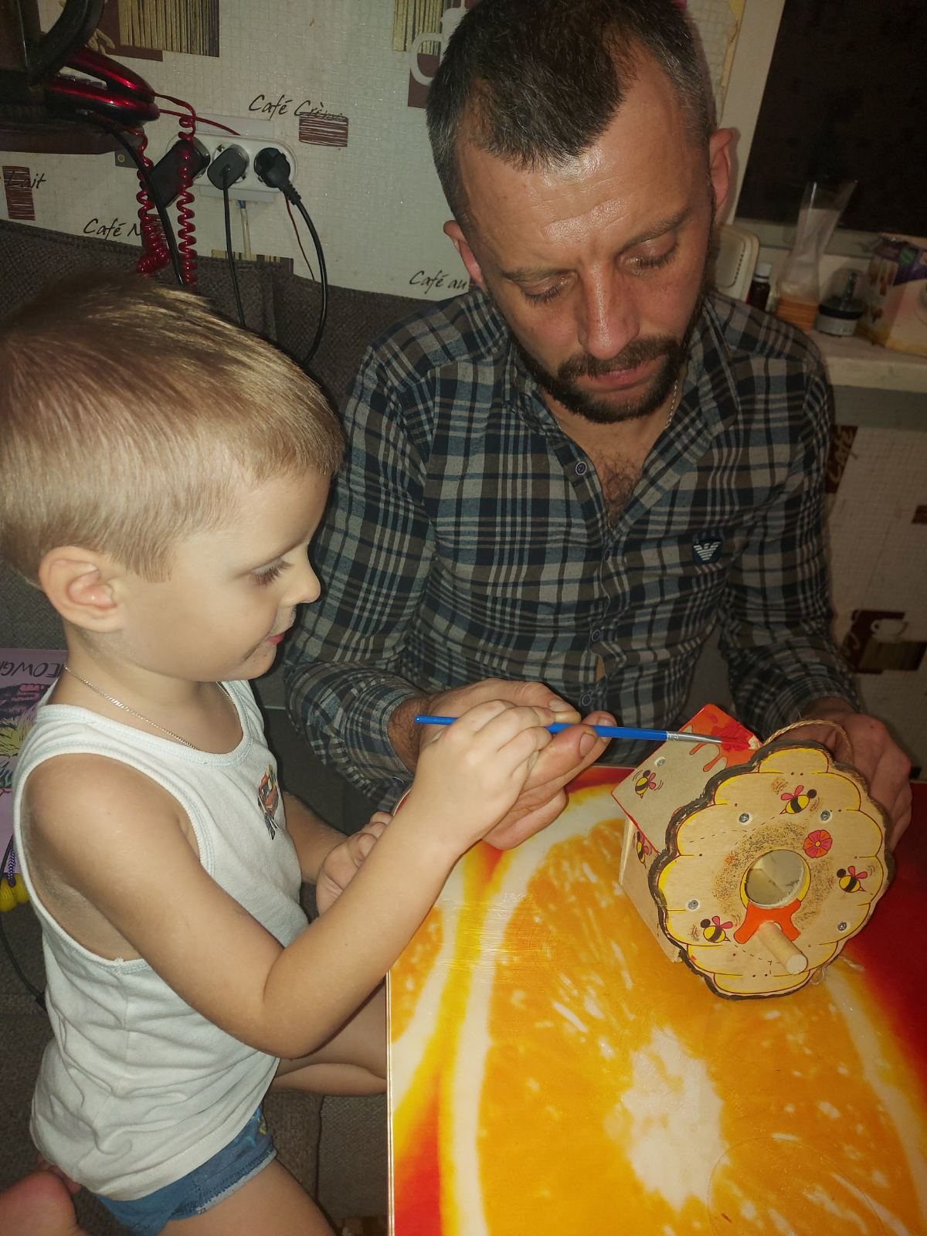

**Труд в природе «Размещение кормушек**

**на деревьях пришкольного участка»**

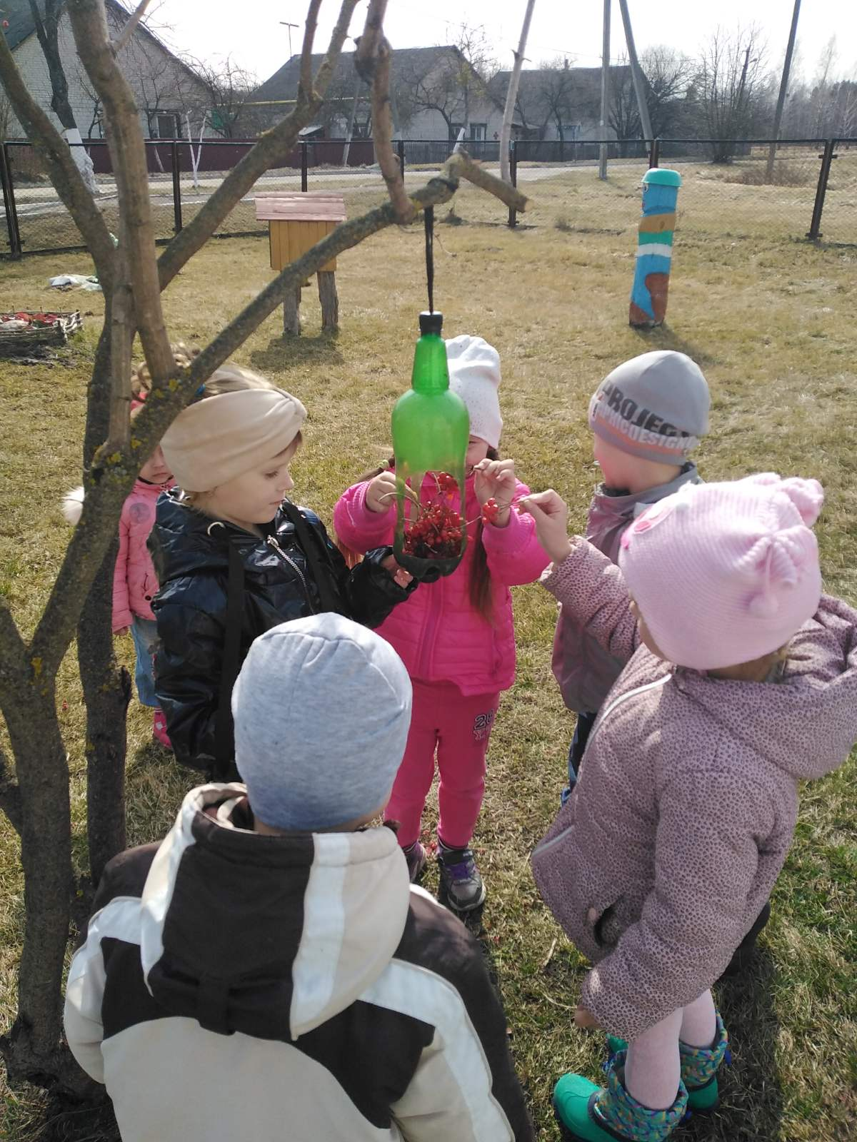

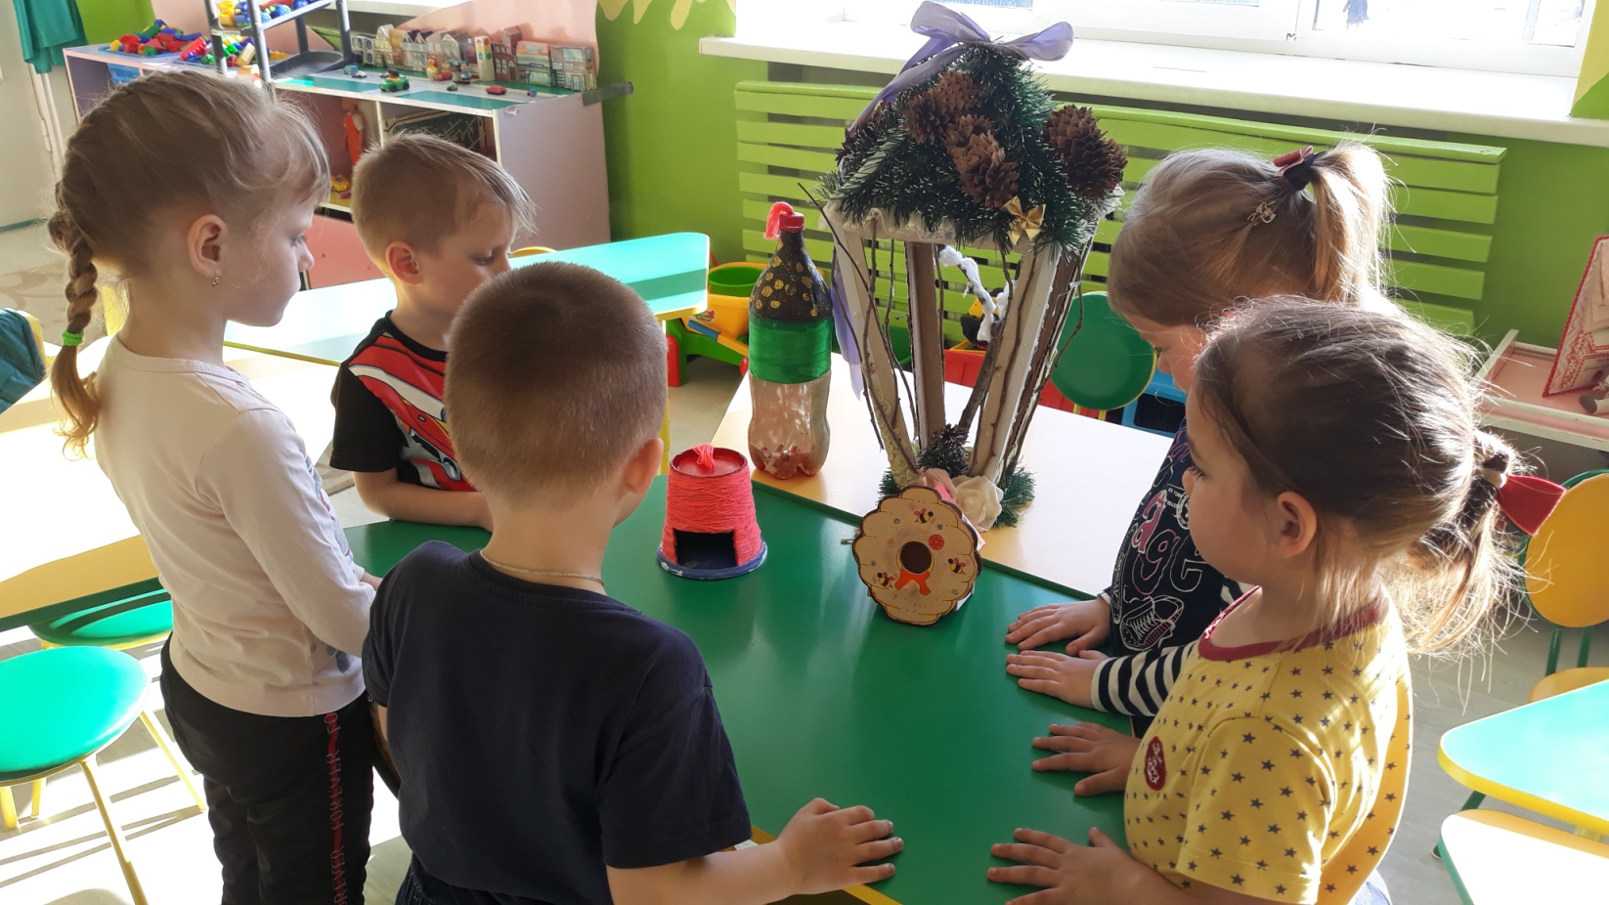

**Выпуск информационного буклета**

**«Подкормка птиц зимой»**

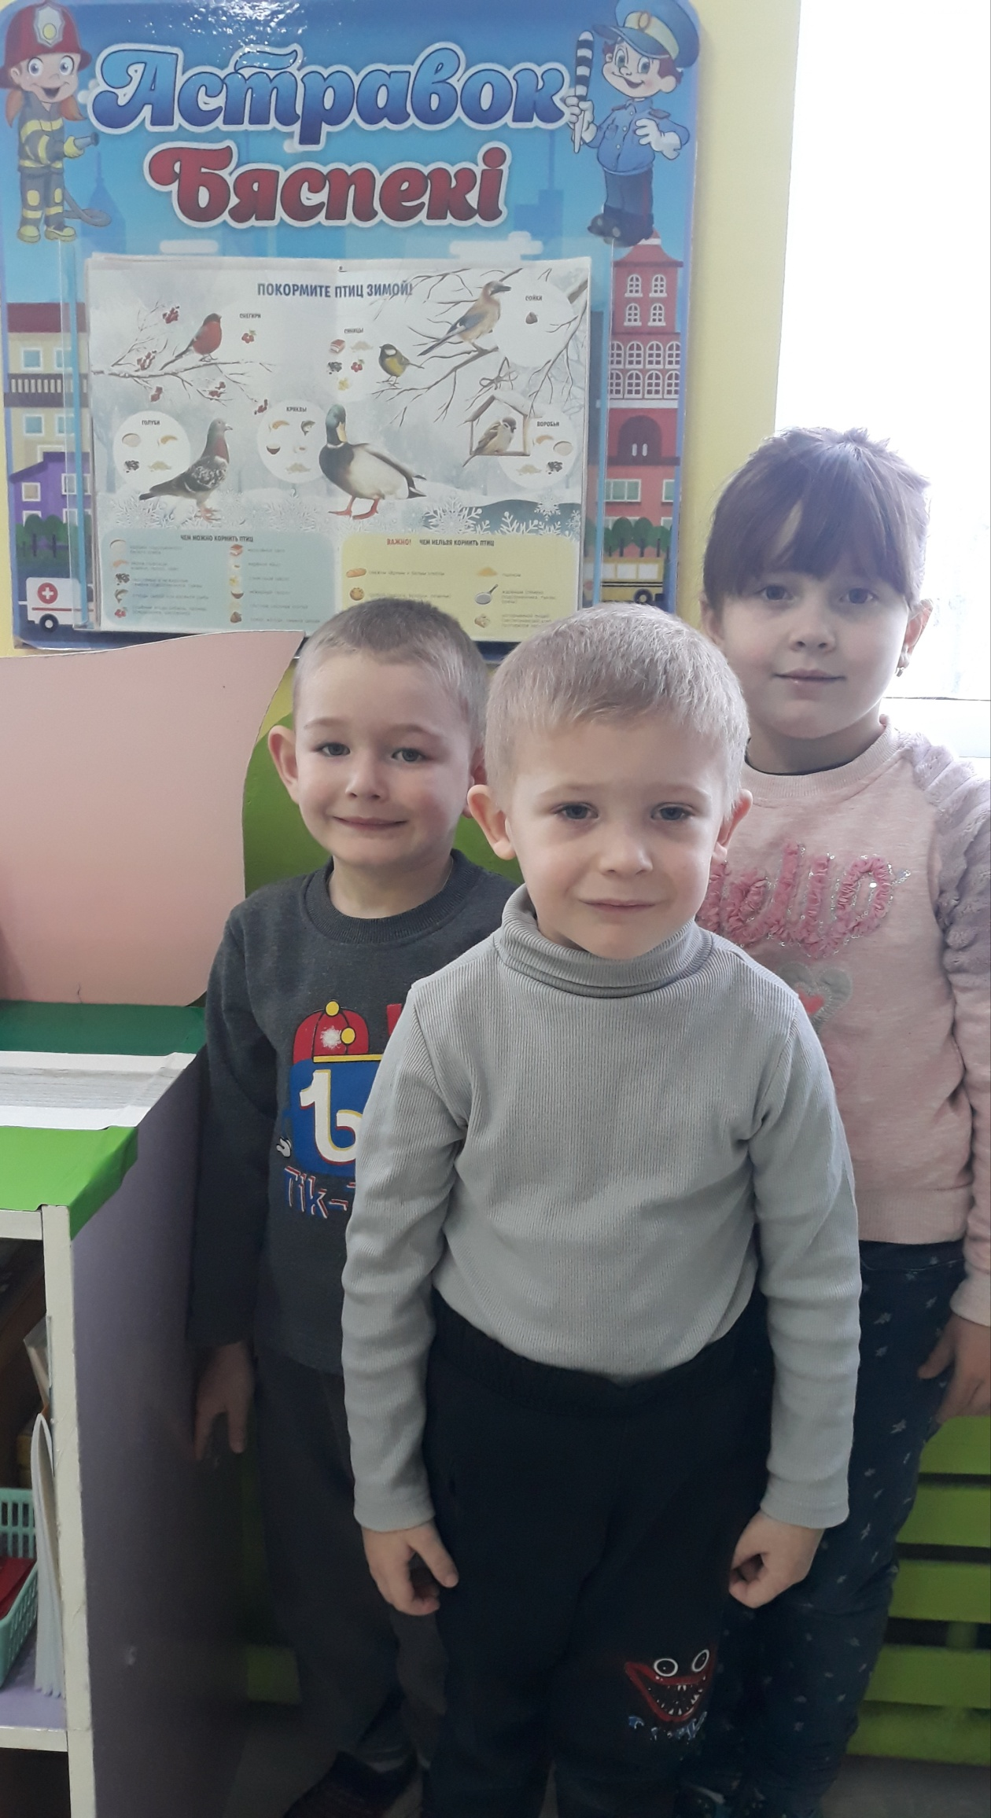

**Экологическая акция «Пернатые друзья»**

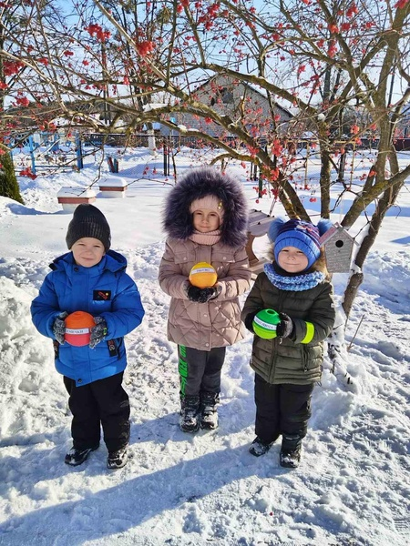

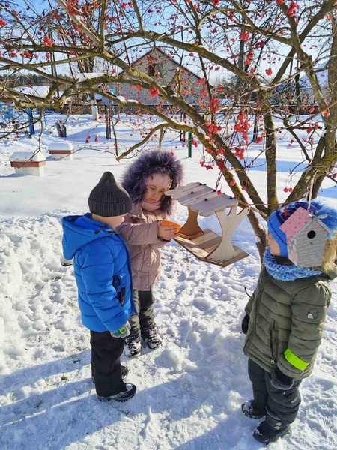

**Рисование «Снегири на ветках»**

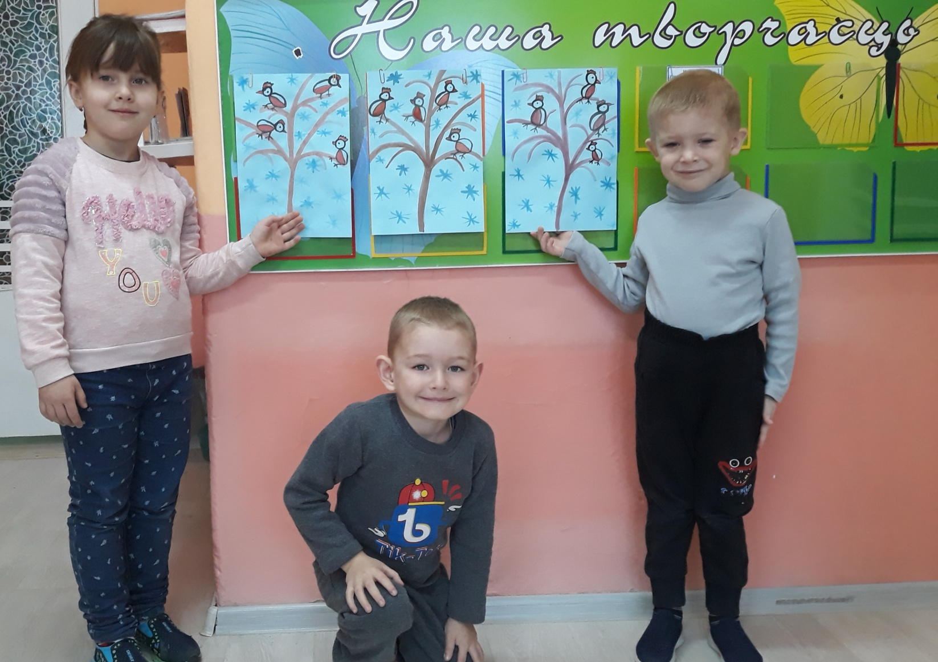

**Детский дизайн «Птичка – невеличка»**

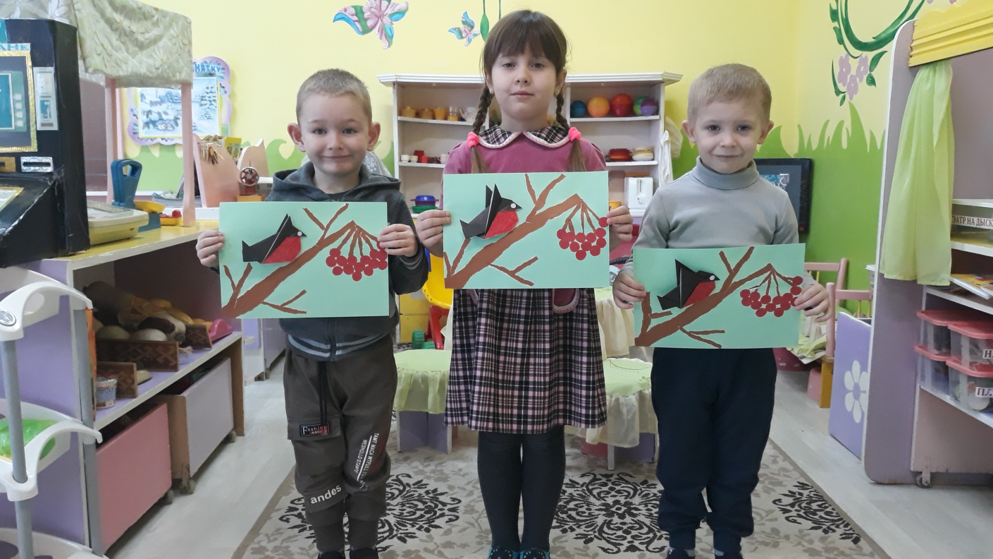

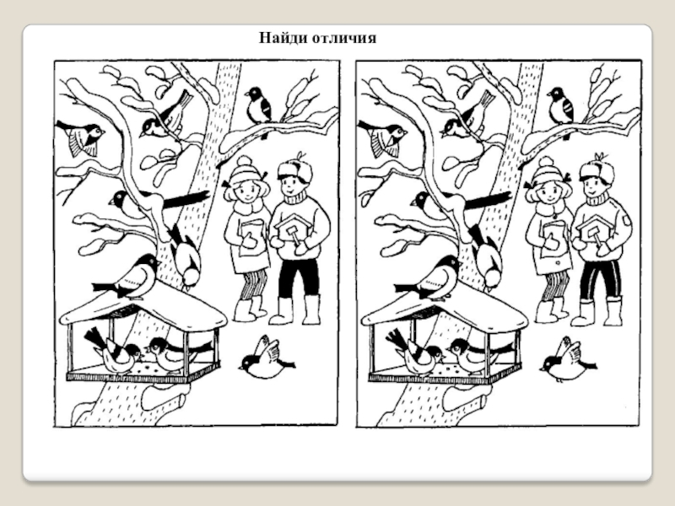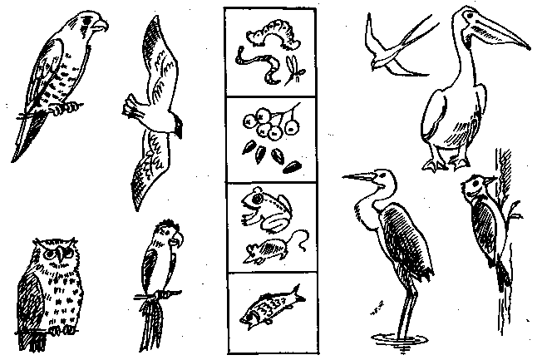**Выполнение творческого задания «Зимующие птицы»**

